Vul hier je titel in

Subtitel

Koppen en standaard stijlen (h1)
Kop 1 zonder nadruk (h1)
Let erop dat als je tekst gaat invoegen in dit document je alleen platte tekst plakt. Op die manier neem je niet per ongeluk vervuilende opmaak mee.
Denk eraan om de voettekst aan te passen: noteer er de titel van je document of verwijder de roze tekst.

Kop op niveau 2 (h2)
Werk met de voorgedefinieerde stijlen en sla je pdf goed op. Als je een pdf van je document maakt, kies dan de volgende bestandsindeling: ‘geschikt voor elektronische distributie en toegankelijkheid’.
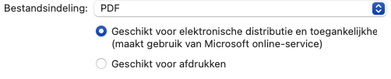
Op die manier maken we onze documenten zo optimaal mogelijk digitaal toegankelijk.

En ook een kop niveau 3 (h3)
En zo gaan we door.

Overige stijlen
Lorem ipsum dolor sit amet, consectetur adipiscing elit, sed do eiusmod tempor incididunt ut labore et dolore magna aliqua. Sed egestas egestas fringilla phasellus faucibus. Id leo in vitae turpis. Porttitor eget dolor morbi non arcu risus quis varius. Magna sit amet purus gravida. Egestas sed tempus urna et pharetra pharetra. Amet consectetur adipiscing elit pellentesque habitant morbi tristique senectus. Elementum integer enim neque volutpat ac tincidunt vitae semper. Vel turpis nunc eget lorem. Nunc non blandit massa enim. Ultrices mi tempus imperdiet nulla malesuada pellentesque. Et pharetra pharetra massa massa ultricies. Venenatis tellus in metus vulputate eu scelerisque. Ut lectus arcu bibendum at. Dapibus ultrices in iaculis nunc sed augue lacus. Nibh venenatis cras sed felis eget. Urna molestie at elementum eu facilisis sed odio. Placerat duis ultricies lacus sed turpis tincidunt id. A scelerisque purus semper eget.
Quam pellentesque nec nam aliquam sem et. Sem integer vitae justo eget magna. Nascetur ridiculus mus mauris vitae ultricies leo integer. Interdum velit euismod in pellentesque massa. Congue eu consequat ac felis donec et. Vitae congue eu consequat ac felis donec et. Eget duis at tellus at urna condimentum. Sagittis eu volutpat odio facilisis mauris. Egestas sed tempus urna et. Tortor aliquam nulla facilisi cras. Sagittis nisl rhoncus mattis rhoncus urna neque viverra justo. Suscipit tellus mauris a diam maecenas sed enim. Aenean sed adipiscing diam donec adipiscing tristique risus. Semper viverra nam libero justo.

Inhoudsopgave
Koppen en standaard stijlen (h1) Kop 1 zonder nadruk (h1) 2
Kop op niveau 2 (h2) 2
En ook een kop niveau 3 (h3) 2
Overige stijlen 2
Inhoudsopgave 3
Overige stijlen 4

Overige stijlen
Lorem ipsum dolor sit amet, consectetur adipiscing elit, sed do eiusmod tempor incididunt ut labore et dolore magna aliqua. Aenean sed adipiscing diam donec adipiscing. Porta lorem mollis aliquam ut porttitor leo a diam sollicitudin. Quis lectus nulla at volutpat diam. Non blandit massa enim nec dui nunc mattis enim ut.
- Lorem ipsum dolor sit
- amet adipiscing elit, sed do eiusmod tempor incididunt ut labore et dolore magna aliqua.
- Aenean sed adipiscing diam donec adipiscing.
- Lorem ipsum dolor sit
- amet adipiscing elit, sed do eiusmod tempor incididunt ut labore et dolore magna aliqua.
- Aenean sed adipiscing diam donec adipiscing.
- Lorem ipsum dolor sit
- amet adipiscing elit, sed do eiusmod tempor incididunt ut labore et dolore magna aliqua.
- Lorem ipsum dolor sit
- amet adipiscing elit, sed do eiusmod tempor incididunt ut labore et dolore magna aliqua.

- Lorem ipsum dolor sit
- amet adipiscing elit, sed do eiusmod tempor incididunt ut labore et dolore magna aliqua.
- Aenean sed adipiscing diam donec adipiscing.
- Lorem ipsum dolor sit
- amet adipiscing elit, sed do eiusmod tempor incididunt ut labore et dolore magna aliqua.
- Aenean sed adipiscing diam donec adipiscing.

Porta lorem mollis aliquam ut porttitor leo a diam sollicitudin. Quis lectus nulla at volutpat diam. Non blandit massa enim nec dui nunc mattis enim ut.

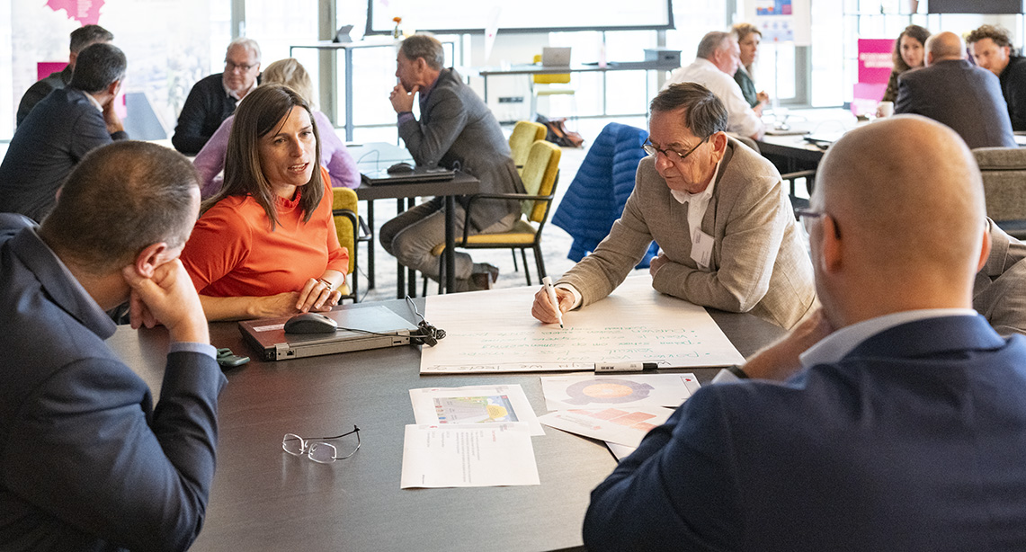
Geef afbeeldingen een bijschrift
Sodales neque sodales ut etiam sit amet nisl purus. Sed sed risus pretium quam vulputate. Faucibus purus in massa tempor nec feugiat. Suspendisse interdum consectetur libero id faucibus nisl.

Een inzet of een quote kan je ook visueel meer aandacht geven met deze stijl

Porta lorem mollis aliquam ut porttitor leo a diam sollicitudin. Quis lectus nulla at volutpat diam. Non blandit massa enim nec dui nunc mattis enim ut.

